МИНОБРНАУКИ РОССИИ

Федеральное государственное бюджетное образовательное учреждение высшего образования

НИЖЕГОРОДСКИЙ ГОСУДАРСТВЕННЫЙ ТЕХНИЧЕСКИЙ

УНИВЕРСИТЕТ им. Р.Е.АЛЕКСЕЕВА

Институт радиоэлектроники и информационных технологий

Кафедра информатики и систем управления

________ Лабораторная работа №3___________

(наименование темы проекта или работы)

ПОЯСНИТЕЛЬНАЯ ЗАПИСКА

к курсовой работе

(курсовому проекту, ОТЧЕТ по лабораторной работе)

по дисциплине

Информатика и компьютерные технологии _

(наименование дисциплины)

РУКОВОДИТЕЛЬ:

________________ ______Савкин А.Е.__ _

(подпись) (фамилия, и.,о.)

СТУДЕНТ:

________________ _Блинов П.В_____

(подпись) (фамилия, и.,о.)

___24-ИСз___________

(шифр группы)

Работа защищена «___» ____________

С оценкой ________________________

**Задание к выполнению лабораторной работы № 3**

**Практика работы с системой контроля версий Git**

**Задание на лабораторную работу:**

* Загрузить лабораторные работы на github
* Разрешить merge conflict

**Цель работы:**

Научиться пользоваться системой git

1) Подготовка GitHub к работе



2) Создаем локальную копию:

<https://github.com/OrangeRedeng/Spring_2025.git>

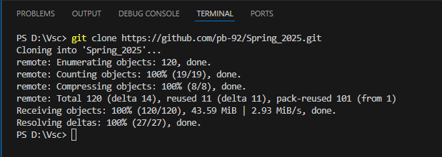

3) Создаем каталоги с нумерацией лабораторных работы (Lr1, Lr2 и тд.), затем в каждом каталоге ещё одну папку:

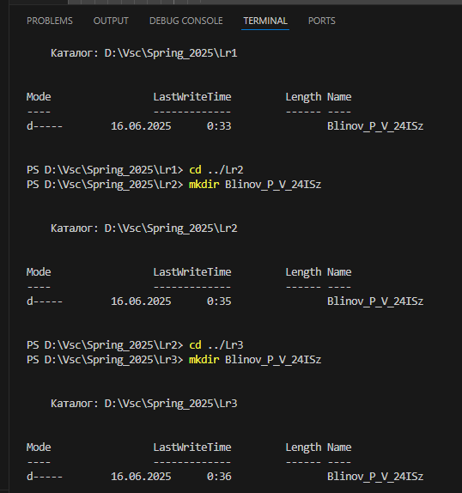

4) Создаем текстовый файл test.txt

Выполняем команды, чтобы наш файл был по наблюдением git.

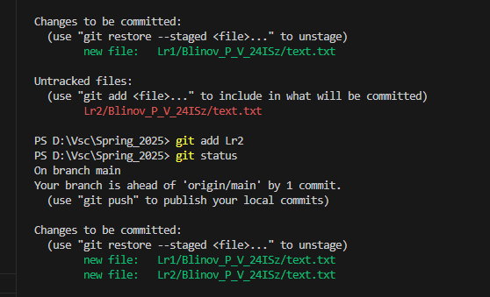

5) Чтобы при добавлении в git не перечислять файлы или директории по отдельности, воспользуемся командой :git add

6)Сохраняем изменения

7) Добавим в файл test.txt строчку "new Test"

Сохраняем изменения командой git commit -­a ­-m "New text in test.txt

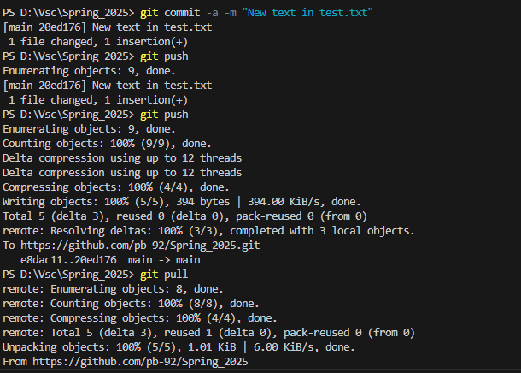

8)Выполняем команду git push , чтобы влить изменения в удаленный репозиторий.

9) В редакторе GitHub добавляем в файл ещё одну сточку 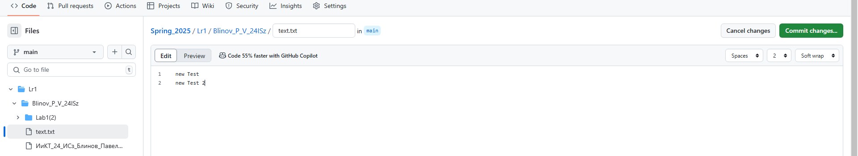.

10) Выполняем команду git pull, чтобы получить изменения из главного репозитория командой

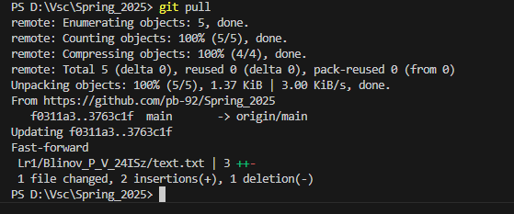

11) Создадим в нашей папке с лабораторной работой файл second.txt и закоммитим.

12) Выполняем команду git pull, чтобы получить изменения из главного репозитория, а затем объединить их с нашими изменениями.

13) Добавляется файл second.txt. После чего нам остается просто отправить уже наши изменения командой git push

14) Далее мы сделали pull request в основную ветку:

**Вывод:**

Научились использовать систему контроля версий git.